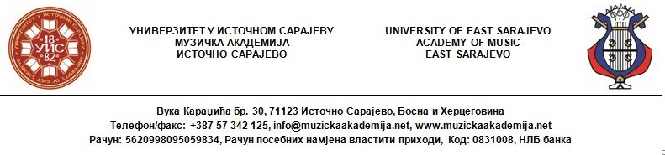

Prijavni obrazac
Muzička akademija Univerziteta u Istočnom Sarajevu
Katedra za teorijsku nastavu

DANI VOJINA KOMADINE
PRIJAVA UČEŠĆA ZA PRVI NAUČNI SKUP
SAVREMENO I TRADICIONALNO U MUZIČKOM STVARALAŠTVU
13–14. decembar 2019.
Poslati na e-mail: dvknaucniskup@mak.ues.rs.ba
(sa naznakom: Za Naučni skup, Ime i Prezime, 2019

Ime i prezime autora
Naučno zvanje
e-mail adresa
Telefon
Institucija zaposlenja, grad, država
Adresa institucije zaposlenja
Učešće – pasivno, aktivno
Jezik izlaganja rada*
Naslov rada*
Sažetak rada*
(oko 100 riječi)
Klјučne riječi*
(tri do pet riječi)
Biografija autora*
(do 150 riječi)
Naslov rada na engleskom jeziku**
Sažetak rada na engleskom jeziku**
Klјučne riječi na engleskom jeziku**
* popunjavaju aktivni učesnici skupa.
**nije obavezno.

